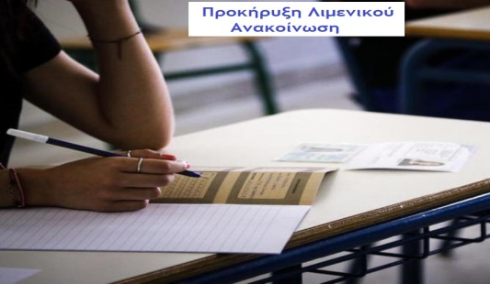
ΘΕΜΑ: « Προκήρυξη Λιμενικού | Ανακοίνωση Πίνακα Αιτήσεων με Ελλιπή Δικαιολογητικά»
Σας κάνουμε γνωστό ότι ανακοινώθηκε ο πίνακας με Ελλιπή δικαιολογητικά των αιτήσεων των υποψηφίων της Προκήρυξης του Λιμενικού σώματος.
Οι ενδιαφερόμενοι πρέπει να επισκεφτούν τις ιστοσελίδες https://sxolesls.hcg.gr ή
https://www.hcg.gr/el , ώστε να ενημερωθούν σχετικά.
Η προθεσμία για την ηλεκτρονική υποβολή συμπληρωματικών δικαιολογητικών από τους υποψηφίους που περιλαμβάνονται στον πίνακα, ορίζεται από 26/02/2022 έως και 03/03/2022 ημέρα Πέμπτη, ενώ η έκδοση του οριστικού πίνακα υποψηφίων που γίνονται δεκτοί για συμμετοχή στις προκαταρκτικές εξετάσεις θα ανακοινωθεί έως και την 09/03/2022 ημέρα Τετάρτη.

